Temat: Rozwiązywanie równań.
Na początek zaznaczmy jedną bardzo ważną rzecz:
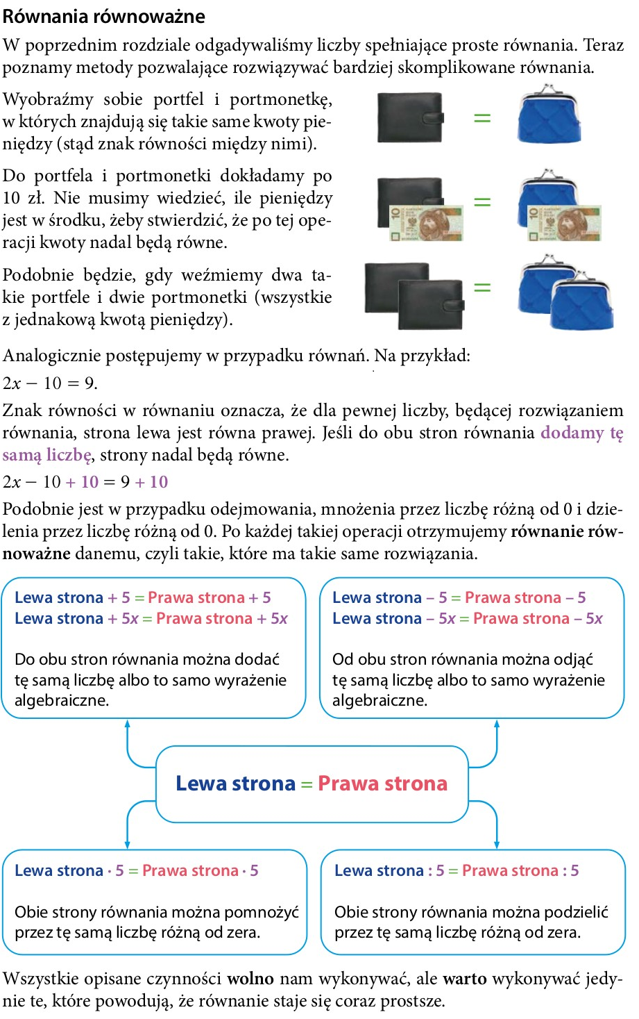
Oto kilka przykładów rozwiązywania równań.
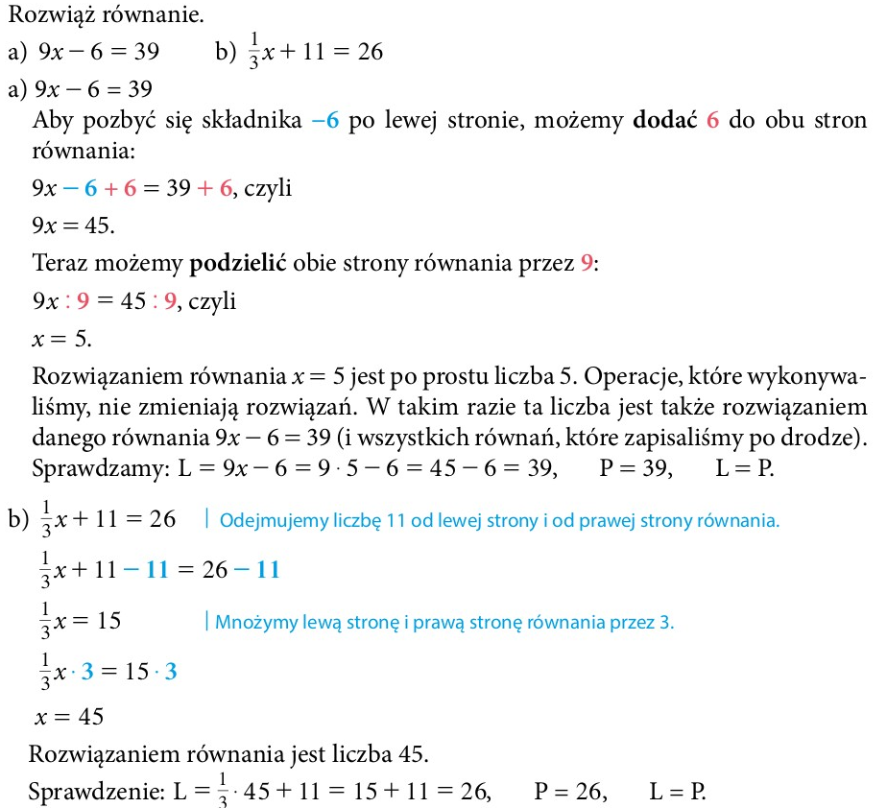

Wykonaj ćwiczenie:
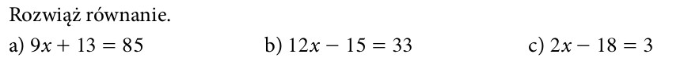
Kolejny przykład:
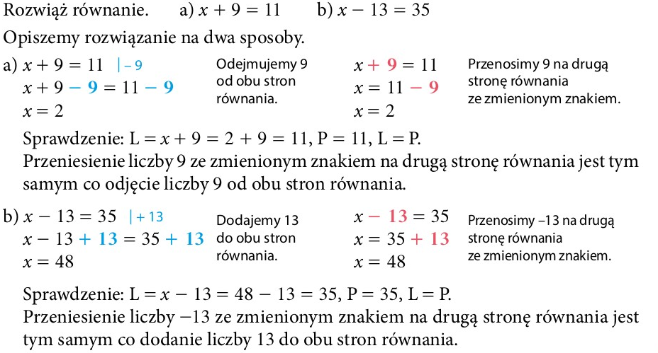
Wykonaj ćwiczenie:
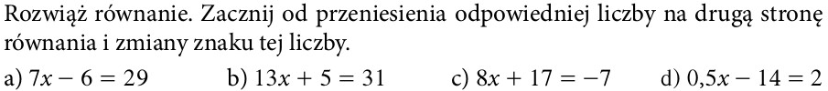
Do tej pory rozwiązywaliśmy równania, w których niewiadoma występowała tylko raz. Gdy niewiadoma występuje wiele razy, warto wykonać redukcję wyrazów podobnych. Na przykład:
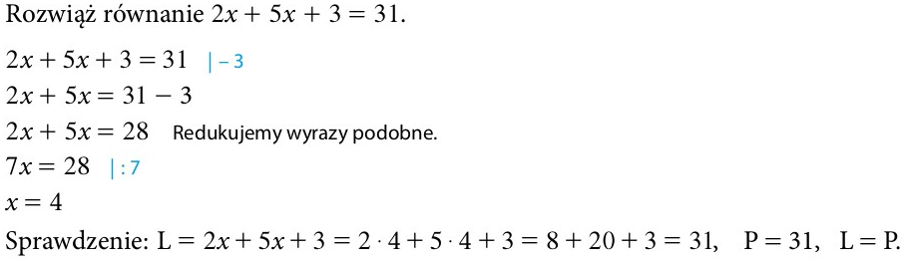

WYKONAJ PONIŻSZE POLECENIA
POWODZENIA !
ROZWIĄŻ PONIŻSZE RÓWNANIA:
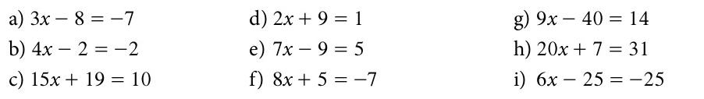

ROZWIĄŻ ZADANIE :
Kasia kupiła siedem czekolad po x złotych. Zorientowała się, że kupiła za mało i dokupiła jeszcze 5 za x złotych i kupiła 6 batoników za 2 złote. Razem wydała 60 złotych . Ile kosztowała czekolada?

